往届获奖作品示例：
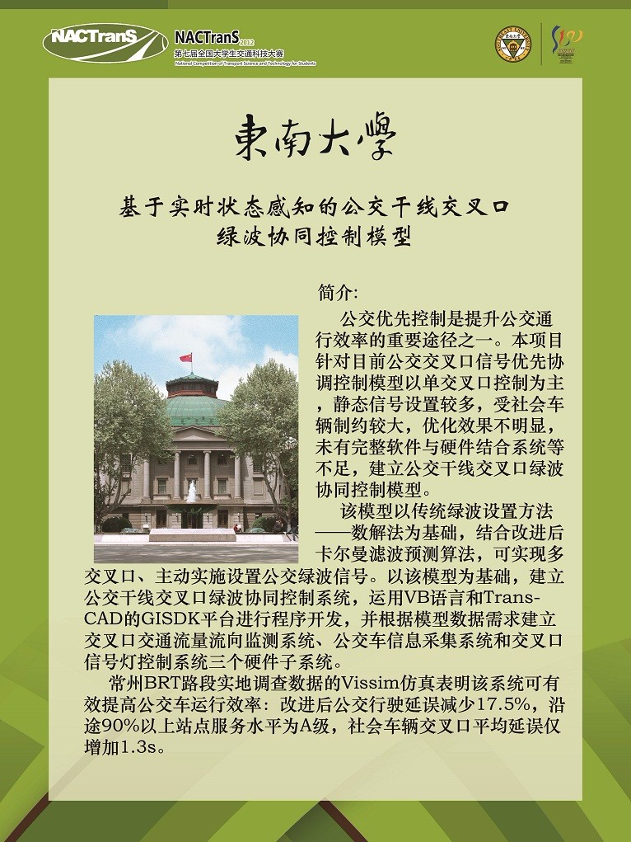
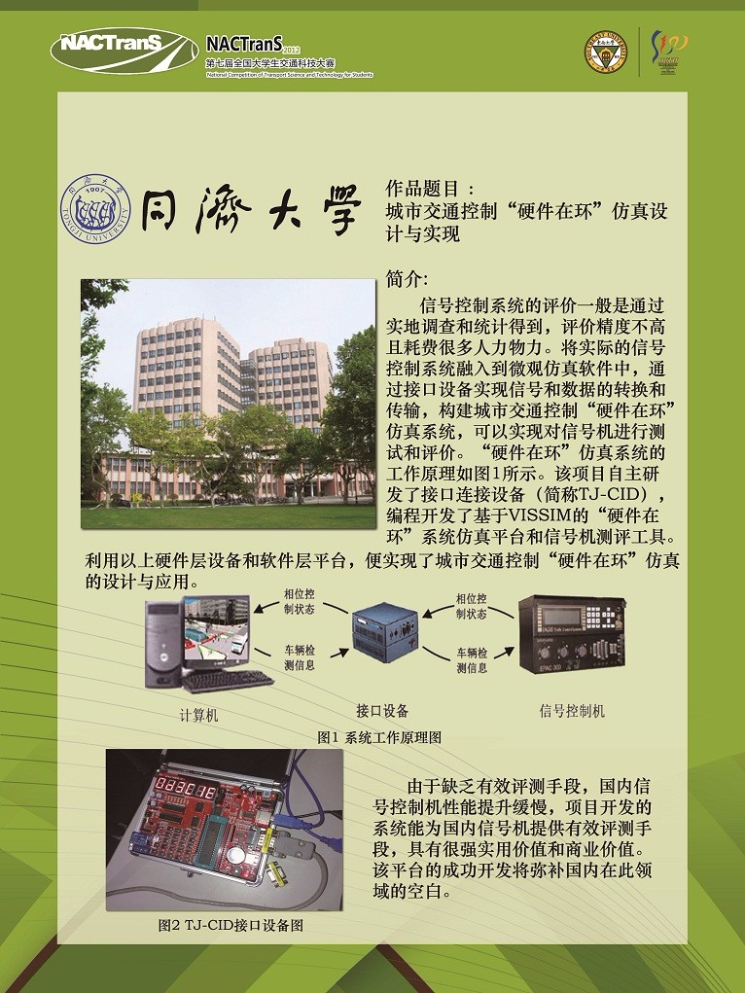
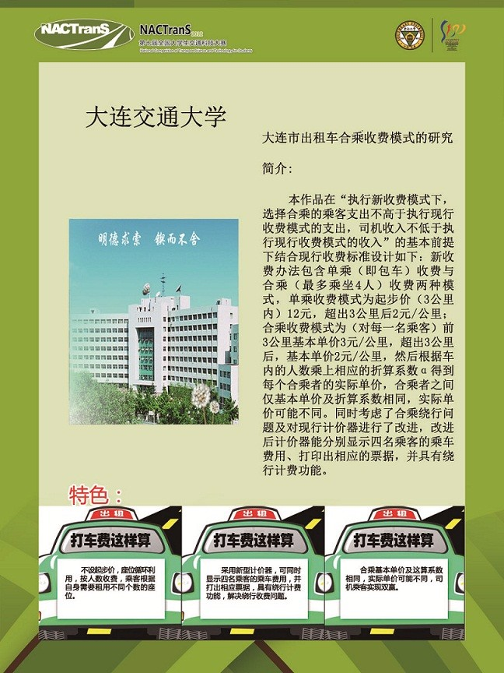
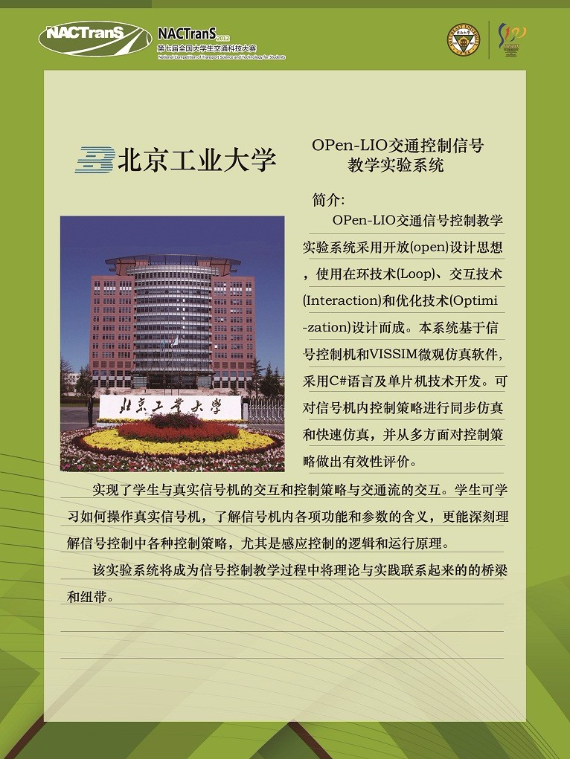
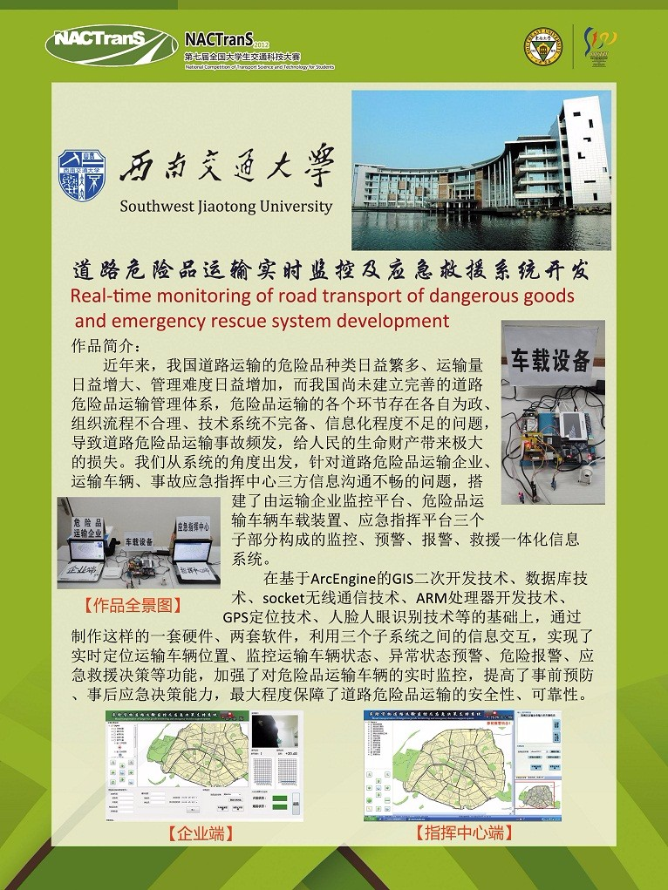
第十四届全国大学生交通科技大赛获奖作品

一等奖
1.基于车辆轨迹数据分析的城市交叉口关联度研究 北京工业大学
2.面向自动驾驶的城市道路驾驶环境复杂度评估 同济大学
3.铁路货场道口联锁控制与智能防护系统 西南交通大学
4.城市公交心理医生 同济大学
5.循环耦合式动态无线充电车路系统优化设计 合肥工业大学
6.兼具融雪、缓解“城市热岛”效应和发电的多功能沥青路面 长安大学
7.高速公路事故预警及自主求救智能行走警示牌 兰州交通大学
8.汽车紧急状况报警自救座椅 东北林业大学
二等奖
1.考虑网联自动驾驶车辆换道博弈的自治交叉口设计与仿真 长沙理工大学
2.移动的智慧可变限速：高速公路智能网联车辆引导的多车协同主线控制方法及策略 东南大学
3.基于虚拟仪器的光纤分布式高速公路边坡落石监测预警系统 北京交通大学
4.移动互联的定制公交线路智能优化技术 吉林大学
5.基于ROS的灾后救援通道智能检测机器人 上海海事大学
6.横波驱动仿生爬行车 中北大学
7.基于动态边缘率的高速公路长大隧道自适应车辆主动控速系统 武汉理工大学
8.一种全钢渣高强耐寒透水混凝土路面 河海大学
9.一种弯道集成滚珠式铁轨的设计 昆明理工大学
10.舰载无人艇（器）载运收放装置 哈尔滨工程大学
11.面向医院交通的自动导航智能轮椅 厦门大学
12.自动驾驶环境下城市道路交通系统设计 同济大学
13.基于微型无人车的智能楼宇递送系统研究 北方工业大学
14.基于路面附着实时感知的车辆自主紧急制动控制策略 苏州大学
15.校车安全综合预警及处理系统 河南理工大学
16.“一念即达”智能出行轮椅 天津工业大学
三等奖
1.动态物流中转系统的设计与实现 华南理工大学
2.外卖骑手出行APP设计 昆明理工大学
3.地铁车站大客流智能融合感知方法与虚拟装备研发 上海工程技术大学
4.基于视频识别定位的AR室内反向寻车系统 武汉科技大学
5.车联网环境下实时动态可变车道方案设计 淮阴工学院
6.全天候全自动高速公路异常事件检测系统 山东科技大学
7.大型广场的密集人流疏散 苏州大学
8.高速公路出入口区域交通安全改善设计 上海海事大学
9.基于无人机视觉感知的水上遇险人员智能辅助搜救系统 武汉理工大学
10.基于卷积神经网络的地铁乘客防夹系统研究 中南民族大学
11.高速公路“二次交通事故”综合预警系统的研究 福建工程学院
12.城市交通道路积水预警系统 重庆工程学院
13.基于车路协同和车车通信的公交专用道时分复用体系研究 山东建筑大学
14.面向水域信息高精度测量的半潜航式自主避障USV 西南交通大学峨眉校区
15.雾天环境下基于深度学习的轨道线路异物入侵检测 中北大学
16.基于元胞自动机的交通仿真平台设计开发 浙江师范大学
17.沥青砼路面施工机械伤害智能防范安全技术研究 浙江师范大学
18.基于自然磁力技术的轨道交通地面供电模拟系统 西南交通大学
19.驾驶安全卫士——面向营运车辆的驾驶员疲劳主动预警系统 盐城工学院
20.大孔隙高分子聚合物透水路面材料研究 北京建筑大学
21.基于无人驾驶小车的智能配送平台 上海交通大学
22.基于人体感知与智能后视镜的车辆盲区消除及预警装置 重庆交通大学
23.搬、顶、抓三位一体式智能AGV 鲁东大学
24.基于无线局域网的沥青路面摊铺与压实智能管控技术研究 河海大学
25.基于虚拟现实技术的地铁站导向标识方案评估与优化方法 武汉理工大学
26.网联时代下生态导向型交通综合评价指标——生态指数建模及实现 华南理工大学
27.超限超重货物铁路运输的工业AR辅助选线系统 中南大学
28.体感视觉综合防晕车自主平衡座椅 河南科技大学
29.城市街道洒水车防喷溅宜人性设计方法 吉林大学
30.RE轻骑无源助力自行车 长沙理工大学
31.托举式列车货架行李放置辅助装置 昆明理工大学
32.车联网环境下的公交司机安全防护系统 中北大学
优秀作品奖
1.乡村公路智能引导系统 西南交通大学峨眉校区
2.基于狼群算法-ELM极限学习机的无人车调度监测系统 中国矿业大学
3.立式可旋转自行车停放装置 河南科技大学
4.基于蚁群算法对交通流预测的导向车道的指示 安徽三联学院
5.传统交通信息采集装置的集成设计与改造 佛山科学技术学院
6.基于视频识别的交叉口冲突点预测与车载全景系统研究 福州大学
7.冬奥背景下山区公路交通安全智能预警系统 河北建筑工程学院
8.汽车动力电池纳米流体热管散热装置 东北林业大学
9.城市轨道交通减振与降噪超材料研究 北京建筑大学
10.基于V2X技术的自动泊车系统 常熟理工学院
11.适用于潮汐车道的可移动式安全岛 哈尔滨工业大学(威海)
12.基于物联网的路边停车位检测指示系统 南京信息工程大学
13.基于众筹列车的铁路运行图优化调整方法研究 内蒙古大学
14.基于ABAQUS的滚筒式护栏模型的设计与机理分析 苏州科技大学
15.基于多维度移动监测的城市交通碳排放时空分布及量化研究 上海交通大学
最佳创意奖
1.共享单车安全导航辅助装置 吉林大学

